

تعامل انسان و کامپیوتر

⯌ مریم وطنی



دانشگاه پیام نور

شماره دانشجویی: 970170947

درس: تعامل انسان و کامپیوتر (30-1322108)

استــاد: جناب آقای مهندس سید علی رضوی

دانشگاه پیام نور - واحد ری

فهرست مطالب

میان‌ ترم 3

اصول HCI 3

1. «کاربرت را بشناس» 3

مثال 3

2. وظیفه را درک کن 4

مثال 4

3. بار حافظه را کم کن 5

مثال 5

4. برای ثبات تلاش کن 7

مثال 7

5. به کاربران یادآوری کرده و حافظه آن‌ها را تازه کن 8

مثال 8

6. از خطاها جلوگیری کن/ بازگشت عمل 8

مثال 8

7. طبیعی بودن 9

مثال 9

پایان ترم 10

مراحل طراحی تعامل 10

1. تحلیل نیازمندی‌ها 10

2. تحلیل کاربر 11

3. ایجاد یک سناریو و مدل‌سازی وظیفه 12

4. انتخاب و تثبیت رابط 13

میان‌ ترم

**سوال : هفت اصل تعامل انسان و رایانه را تشریح نمائید، سپس برای هر یک از آن‌ها یک مثال مناسب ارائه نمائید؟**

# اصول HCI

طراحی خوب HCI عموماً دشوار است؛ زیرا این یک کار چند هدفه شامل در نظر گرفتن همزمان بسیاری از موارد است؛ مانند انواع کاربران، ویژگی‌ها، وظایف، قابلیت‌ها، هزینه دستگاه‌ها، تغییر فناوری‌ها و ... است، بنابراین دانش قابل توجهی در زمینه‌های مختلف مورد نیاز است.

در ادامه به اصولِ کلی، اساسی و منطقی HCI که تقریباً در هر طراحی HCI قابل اجرا هستند، می‌پردازیم.

## 1. «کاربرت را بشناس»

این اصل بیان می‌کند که تعامل و رابط باید پاسخگوی نیازها و توانایی‌های کاربر هدف سیستم باشد. در حالت ایده‌آل، باید اطلاعات جامع (به عنوان مثال سن، جنسیت، سطح تحصیلات، وضعیت اجتماعی، تجربه محاسبات، پیشینه فرهنگی و ...) در مورد کاربر هدف نماینده جمع‌آوری و تجزیه و تحلیل شود تا مشخص شود نیازها، خواسته‌ها، ترجیحات، گرایش‌ها، توانایی‌های احتمالی آن‌ها از نظر روحی و جسمی و سطح مهارت آن‌ها چگونه است. درنهایت از چنین اطلاعاتی می‌توان برای مدل‌سازی مناسب تعاملات استفاده کرد.

مثلا برای طراحی یک بازی یا نرم‌افزار آموزشی، باید به مواردی مانند گروه سنی، تحصیلات، نیازها، توانایی‌ها و مهارت‌های احتمالی آن‌ها و ... توجه کرد.

مثال

**طراحی نرم‌افزار آموزش زبان:**

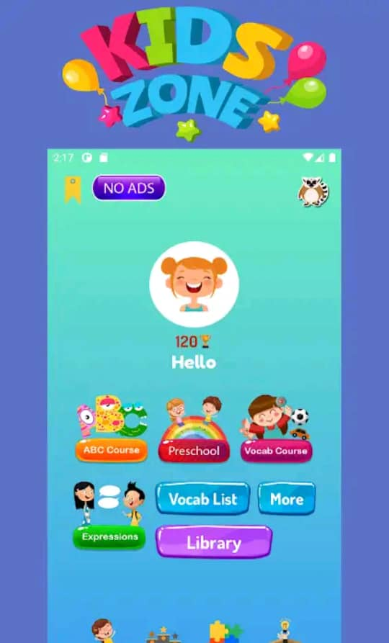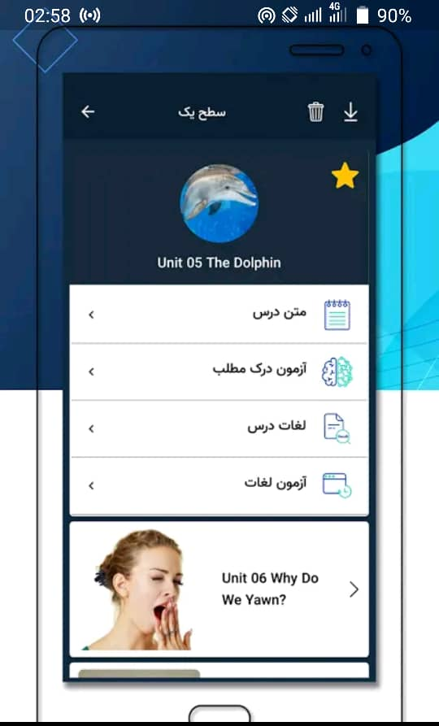

* کاربر هدف در تصویر سمت راست: بزرگسالان
* کاربر هدف در تصویر سمت چپ: کودکان

## 2. وظیفه را درک کن

طراحی HCI را باید بر اساس درک وظیفه قرار داد. درک وظیفه در ارتباط نزدیک با تعامل، مدل سازی، تجزیه و تحلیل و شناسایی کاربر خلاصه می‌شود و به معنی توالی و ساختار وظایف فرعی در سطح انتزاعی برای کاربران مختلف در متن یک برنامه بزرگتر است.

برای یک کاربر با دسترسی و وظایف بیشتر، این کار ممکن است با مراحل دقیق مدل شود اما برای یک کاربر معمولی، ممکن است فقط شامل وارد کردن رمز عبور به صورت خودکار باشد.

با این حال، همیشه اینطور نیست که مدلسازی بعد از کاربر، کارآمدترین روش است؛ باید یادآوری کرد که انسان بسیار سازگار است و به همین ترتیب، طراحی همیشه مبتنی بر کاربر نیست.

مثلا برای طراحی یک نرم افزار حسابداری باید توجه کرد که در نمونه‌ی مدل سازی هر کاربر و وظایف آن‌ها تعریف شود تا مشخص شود هر شخص تا چه حد اجازه‌ی دسترسی به اطلاعات را دارد.

مثال

**سطوح دسترسی متفاوت بر اساس نقش و وظایف کاربران در وردپرس:**

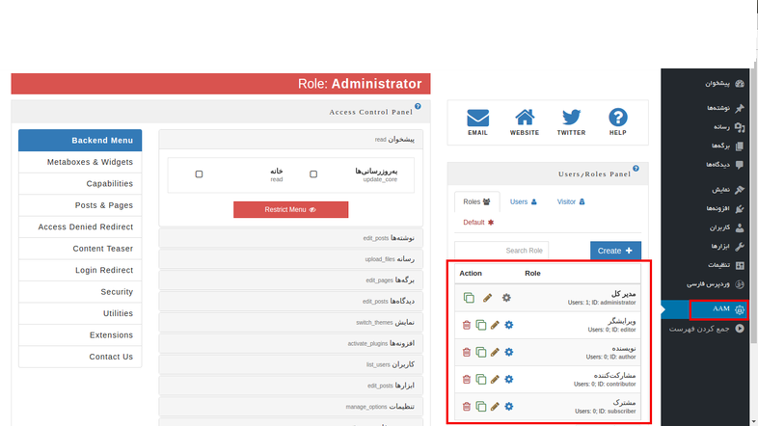

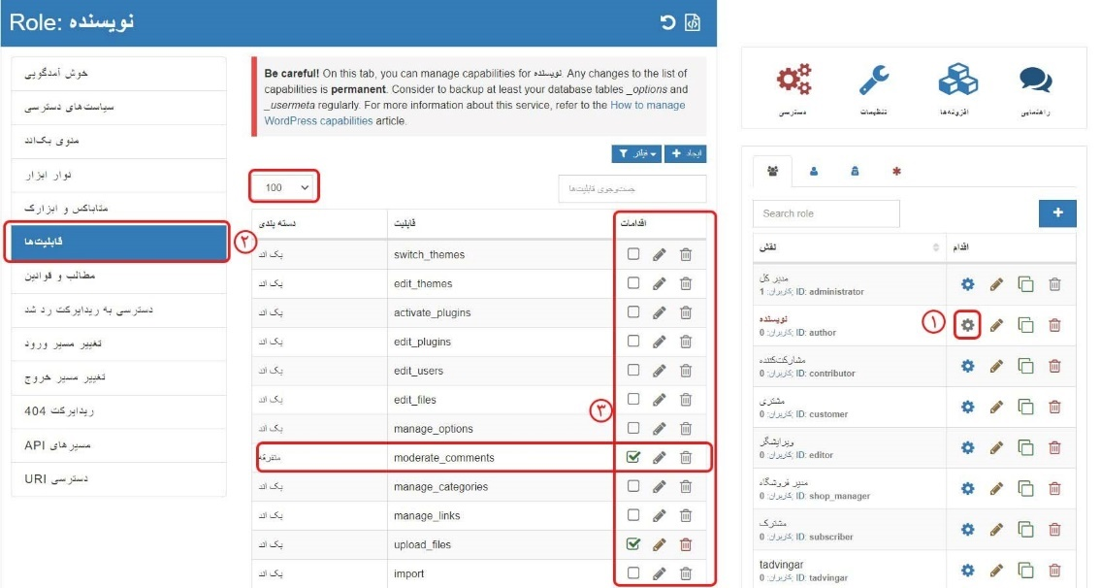

## 3. بار حافظه را کم کن

**طراحی تعامل با کمترین میزان بار حافظه یک اصل است** که یک مبنای نظری دارد: « انسان‌ها در انجام کارهایی کارایی بیشتری دارند که به حافظه کمتری (طولانی مدت یا کوتاه مدت) نیاز دارند.»

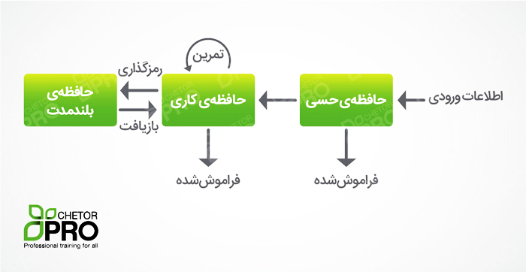

ما، روزانه در معرض فوج عظیمی از اطلاعات حسی قرار می‌گیریم. حافظه‌ی حسی، بسیاری از این اطلاعات را فیلتر می‌کند، اما اثری از مهم‌ترین موارد را به اندازه‌ای نگه‌ می‌دارد تا بتوانند وارد حافظه‌ی کاری شوند.

به عنوان مثال، وقتی در زمین تنیس توپ را برمی‌گردانید، حافظه‌ی حسی شما اطلاعات دریافتی خود را درباره‌ی بازیکنان زمین کناری، صدای بچه‌هایی که در نزدیکی بازی می‌کنند یا بوی قهوه‌ای که از کافه‌ی پارک می‌آید، پس می‌زند و فقط بر توپی که به شما نزدیک می‌شود تمرکز می‌کند.

**اطلاعات از حافظه‌ی حسی به حافظه‌ی کاری وارد می‌شوند. در آنجا یا پردازش می‌شوند یا کنار گذاشته می‌شوند. حافظه‌ی کاری معمولا می‌تواند بین ۵ تا ۹ مورد از اطلاعات را در یک زمان نگه دارد که به عدد جادویی معروف است. از طرفی بار حافظه سبک نیز منجر به کمتر شدن اشتباهات می‌شود.**

مثال

**1. نموداری که برچسب‌گذاری شده باشد، کمتر از نموداری که لیستی در کنار خود دارد بر حافظه‌ی کاری فشار می‌آورد.**

به عنوان مثال، تصور کنید اگر تصویر فوق را به‌ صورت زیر نمایش دهیم، بار حافظه کاربر بیشتری برای کاربر ایجاد می‌شود.

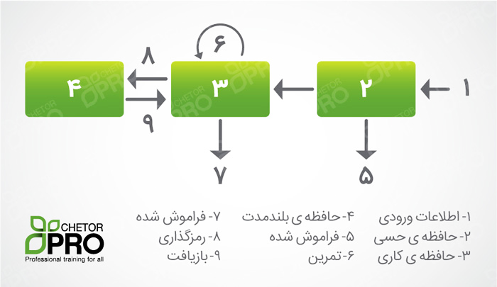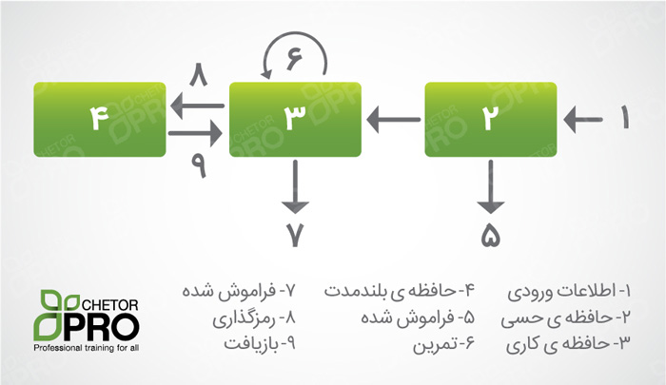

**2. مثال‌هایی از طراحی منطقی برای یافتن سریع محل نصب ماوس و کیبرد:**

A) ارتباط مستقیم و بلافاصله بین آیکون و رابط ماوس و کیبرد

B) رنگ مرتبط و محدودکننده با آیکون‌ها در اطراف رابط‌ها

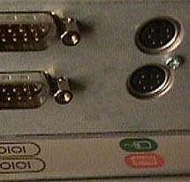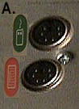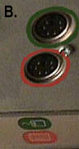

## 4. برای ثبات تلاش کن

یکی از راه‌های بارگیری بار حافظه، حفظ ثبات است.

این پیاده‌سازی هم در داخل یک برنامه و هم بین برنامه‌های مختلف و هم در مدل تعامل و هم در اجرای رابط است.

اگر کاربر در چند برنامه مختلف برای انجام یک وظیفه فرعی مشابه لازم باشد مراحل و act‌های مختلفی انجام بدهد احتمالاً دچار سردرگمی می‌شود. اما رعایت این نکته و اصل مهم، جدا از این که بار حافظه را پایین می‌آورد و موجب می‌شود کاربر راحت‌تر به خاطر بیاورد که چه کاری باید انجام شود، منجر به مقبولیت و ترجیح بالاتر برنامه مورد نظر خواهد شد.

بنابراین:

* طراحی باید به گونه‌ای باشد که عملیات‌های مشابه و متغیرهای مشابه برای کارهای مشابه به کار گرفته شود.
* رعایت ثبات و پایداری واسط به یادگیری و استفاده آسان کمک می کند.

مانند استفاده از کلید Ctrl همراه با حرف اول دستوری که قرار است اجرا شود: Ctrl+C، Ctrl+S، Ctrl+O و ...

* ثبات داخلی طراحی عمکلردهای داخل برنامه به طور مشابه است ولی ثبات خارجی طراحی عمکردها و واسط‌های مشابه برنامه‌های مشهور در آن زمینه است.

مثال

**یک نمونه از ثبات‌های خارجی:**

الف) ماشین حساب‌ها و کیبردهای کامپیوتر

ب) تلفن‌ها و کنترل‌های از راه دور

|  |  |  |
| --- | --- | --- |
| 3 | 2 | 1 |
| 6 | 5 | 4 |
| 9 | 8 | 7 |
|  | 0 |  |

|  |  |  |
| --- | --- | --- |
| 9 | 8 | 7 |
| 6 | 5 | 4 |
| 3 | 2 | 1 |
|  |  | 0 |

الف

ب

## 5. به کاربران یادآوری کرده و حافظه آن‌ها را تازه کن

هر کار قابل توجهی شامل استفاده از حافظه است، بنابراین یک استراتژی خوب دیگر استفاده از رابط‌هایی است که اطلاعات مهم را مداوم یادآوری می‌کنند و در نتیجه حافظه کاربر را تازه می‌کند.

مثال

بسیاری از نرم‌افزارها، موجود شدن نسخه جدید و تغییرات و ... را در قالب اعلان‌ها به کاربر یادآوری می‌کنند.

## 6. از خطاها جلوگیری کن/ بازگشت عمل

در حالی که پشتیبانی از اتمام سریع کار مهم است، عملکرد بدون خطا به همان اندازه مهم است. بنابراین تعامل و رابط باید برای جلوگیری از سردرگمی‌ و اضافه بار ذهنی طراحی شود.

علی‌رغم استفاده از برخی اصول، همیشه این احتمال وجود دارد که کاربر اشتباه کند. بدین ترتیب، یک ویژگی بسیار واضح اما آسان برای فراموشی این است که اجازه یک تغییر راحت را بدهید. این عمل باعث می‌شود کاربر وضعیت راحتی داشته باشد و همچنین رضایت کاربر را افزایش می‌دهد.

مثال

1. ویژگی Auto Correct در نرم‌افزار Word برای جلوگیری از اشتباهات نوشتاری طراحی شده است و اگر کاربر بخواهد می‌تواند از آن‌ها استفاده نکند.

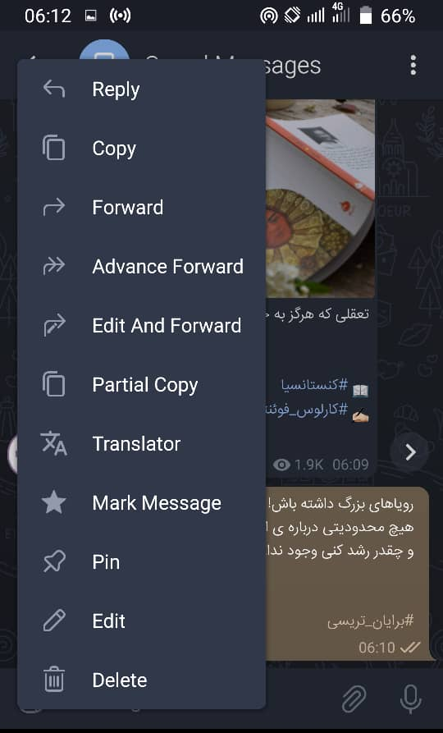

2. وجود گزینه Edit و Delete در پیام‌رسان Telegram برای حذف، تغییر و اصلاح اشتباهاتِ پیامِ ارسال شده:

## 7. طبیعی بودن

طبیعی بودن صفتی است که بازتاب دهنده عملکردهای مختلف و اقدامات روزمره زندگی ما می‌باشد.

«طراحی باید به زبان کاربران صحبت کند» و از قراردادهای دنیای واقعی پیروی کرده و اطلاعات را با یک ترتیب منطقی و طبیعی به کاربران نشان دهد.

اگر از قراردادهای دنیای واقعی در طراحی خود پیروی شود، یادگیری و یادآوری نحوه کار با رابط کاربری سیستم را برای کاربران راحت‌تر خواهد بود.

مثال

**اپلیکیشن قطب نما:**

طراحی رابط کاربری یک اپلیکیشن قطب‌نما شبیه به قطب‌نما در دنیای واقعی (شکل سمت راست) که درک نحوه عملکرد برنامه را برای کاربران آسان می‌کند.

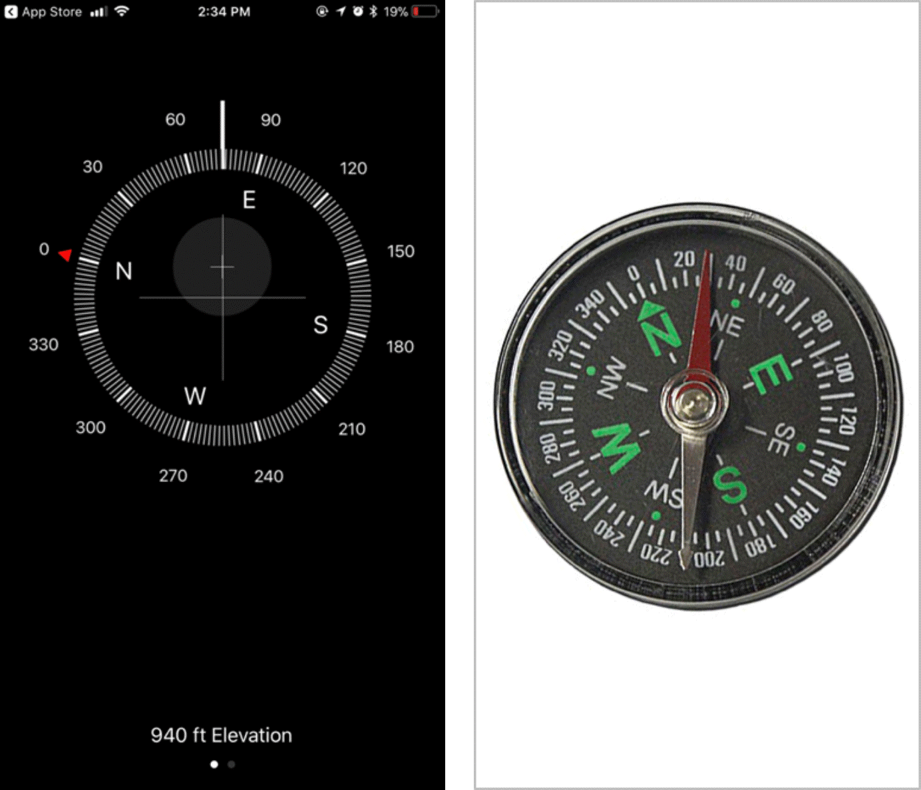

پایان ترم

**سوال : یک نمونه مثال تخیلی دلخواه را برای طراحی تعامل، با ذکر کلیه مراحل و جزئیات آن، ارائه نمائید؟**

# مراحل طراحی تعامل

**طراحی: کتابخانه دیجیتال (Digi Book)**

## 1. تحلیل نیازمندی‌ها

این برنامه جهت استفاده از تلفن همراه هوشمند برای ارائه کتاب‌ها به کاربران صورت متنی و صوتی در نظر گرفته شده است.

و این یعنی جایگزینی کاغذ با تلفن هوشمند.

**ابتدا یک لیست اولیه از موارد نیاز تهیه می‌کنیم:**

1. از تلفن هوشمند برای ارائه کتاب رونویسی شده و همچنین فایل صوتی آن‌ها (که این امتیاز در کتاب‌های فیزیکی وجود ندارد) استفاده کنید. این رونویسی شامل اطلاعات کتاب (موضوع، نویسنده، مولف، قیمت و ...) و متن کتاب خواهد بود.
2. نیاز به حمل و مدیریت کتاب فیزیکی را برطرف کنید. فایل‌های رونویسی کتاب‌ها را با استفاده از یک فایل ساده ذخیره کنید.
3. با ارائه به موقع و موثر متن و صوت کتاب به کاربر، کمک کنید تا مطالعات و تحقیقات مد نظر خود را به طور موثر همراهی کند.
4. به کاربر کمک کنید تا به طور موثر همراهی را تمرین کند و از طریق کنترل انعطاف پذیر کتاب بخواند. (مثل دکمه‌های جابه‌جایی بین صفحات کتاب، دکمه‌های مربوط به پخش و توقف صوت کتاب و ...)
5. با نشان دادن متن رونویسی شده و صوت هماهنگ با متن به صورت زمان بندی شده، به کاربر کمک کنید تا کتاب بخواند.

## 2. تحلیل کاربر

از آن‌جا که یک گوشی هوشمند استفاده می‌شود، ما باید یک قدرت بینایی معقول برای یک کاربر معمولی Digi Book داشته باشیم. به عنوان مثال، فاصله دید باید حدود 25 تا 40 سانتی‌متر باشد. همچنین به نظر نمی‌رسد که در مورد گروه سنی یا جنسیت کاربر مسئله خاصی وجود داشته باشد.

با این حال ممکن است در این مواردی اتفاق نظر وجود داشته باشد مثل نحوه نمایش صفحات و اطلاعات کتاب و ... برای دریافت راحت‌تر توسط کاربر.

توجه داشته باشیدکه در حال حاضر، بیشتر الزامات یا انتخاب‌ها کاملاً خودسرانه است و بدون توجیهات روشن یک طرح اصلاح شده است.

**الزامات رابط کاربر از تجزیه و تحلیل بسیار کم کاربر:**

Display mode Portrait

Layout Top: Book title

Middle: content of the book

Bottom: Voice Control buttons

Paging Right to Left

Current page: Display page number on the right

Display the total number of pages on the left

Colors Current page: White with a dark gray background

Buttons: Orange

Background: Black

عنوان کتاب

متن متن متن متن متن متن متن متن متن متن متن متن متن متن متن متن متن متن متن متن متن متن متن متن متن متن متن متن متن متن متن

## 3. ایجاد یک سناریو و مدل‌سازی وظیفه

بر اساس الزامات، ما یک سلسله مراتب را بدست می‌آوریم که هر وظیفه مستقیماً توسط کاربر از طریق یک رابط فعال می‌شود:

* **انتخاب کتاب:** کتاب را برای مشاهده آن انتخاب کنید.
* **انتخاب سرعت:** سرعت صفحه بندی را تنظیم کنید.
* **نمایش اطلاعاتِ صوت کتاب:** صفحه فعلی و سرعت صوت و دکمه‌های جابه‌جایی در صوت
  + **پخش / مکث:** صفحه‌بندی را فعال یا غیرفعال کنید.
  + **حرکت سریع به جلو:** به صورت دستی به سمت یک نقطه خاص از صوت یا متن حرکت کنید.
  + **مرور:** به صورت دستی به یک نقطه خاص از صوت یا متن برگردید.
* **نمایش دستورالعمل:** دستورالعمل نحوه استفاده از سیستم
* **تنظیم تنظیمات برگزیده:** تنظیمات برگزیده برای نمایش اطلاعات خاص دیگر
* **نمایش اطلاعات نرم افزار:** نمایش شماره نسخه و توسعه-اطلاعات نرم افزار

**Digi Book**

**نمايش اطلاعات**

**نرم افزار**

**تنظیم تنظیمات برگزیده**

**نمايش**

**دستورالعمل**

**نمایش اطلاعاتِ صوت کتاب**

**انتخاب سرعت**

**انتخاب کتاب**

**پخش / مکث**

**حرکت سریع**

**به جلو**

**مرور**

وظایف فرعی، به عنوان اقداماتی که باید توسط کاربر انجام شود، می‌تواند به صورت مشترک مشاهده شود.

شکل زیر یک حالت احتمالی را نشان می‌دهد که نمودار انتقال Digi Book از طریق چنین دیدگاهی، می‌تواند رابطه تقدم را در میان کارهای فرعی شناسایی کند.

کاربر همچنین می‌تواند نمایش به موقع صوت را پخش و مشاهده کند. در حالی که اطلاعات صوت زمان بندی شده نمایش داده می‌شود، کاربر می‌تواند همزمان - چهار حالت (یا معادل آن اقدامات) در جعبه شفاف در سمت راست همزمان هستند - بازی / توقف، حرکت به جلو و به عقب حرکت کند.

## 4. انتخاب و تثبیت رابط

با نهایی کردن انتخاب رابط‌های خاص، می‌توان کارهای فرعی جداگانه‌ای تعریف کرد.

انتخاب اولیه خوب تصور نخواهد شد، فقط برای نشان دادن این که یک انتخاب ساده لوحانه و عجولانه برنامه را در معرض نمایش قرار دهد، بالا بودن خطر در نهایت از نظر قابلیت استفاده و تجربه کاربر - حتی اگر از نظر محاسباتی ویژگی‌های مورد نیاز را برآورده کند با ارزیابی نمونه اولیه، این امر آشکارتر خواهد شد و نیازها و طراحی ما را برای اصلاح می‌کند.